Datori
Programmvadāmo ierīču veidi
Pastāv daudzi programmvadāmo ierīču veidi, ar kuriem nākas saskarties ik dienu, piemēram, mobilie tālruņi, datori, sadzīves roboti u.c.
Datori
Datoru iedalījums pēc veida
Izplatītākie datoru veidi ir:
- galda datori;
- klēpjdatori (piezīmjdatori);
- serveri.
Galda dators
Galda dators parasti sastāv no sistēmbloka (korpusa ) un tam pieslēgtajām ārējām ierīcēm. Kā liecina pats nosaukums, galda dators paredzēts novietošanai uz valda un nav īpaši pārnēsāšanai.
Parasti izmanto darba vajadzībām dažādās iestādēs, piemēram, bankās un skolās.
Klēpjdators
Klēpjdators jeb piezīmjdators satur tās pašas iekārtas, ko galda dators, taču tās ir integrētas vienā pārvietojamā korpusā.
Parasti izmanto, ja nepieciešams daudz pārvietoties, piemēram, studenti un aptauju veicēji.
Serveris
Serveris ir jaudīgs dators ar lielu datu glabāšanai paredzētu atmiņas apjomu.
Parasti izmanto lielākās organizācijās vai mākoņpakalpojumiem.
Es izmantoju mācībām skolā galda datoru, bet mājās izmantoju klēpjdatoru.
Pirmais dators Latvijā
1960. gadā Latvijas Zinātņu Akadēmijas Fizikas institūta skaitļošanas tehnikas laboratorijā tiek iedarbināta J. Daubes vadībā būvētā pirmā ciparu elektroniskā skaitļojamā mašīna Latvijā LM-3, kas tiek uzskatīts par mūsdienu datora tēvu.
Datora novietojums
Darba vietu jāiekārto tā, lai gaismas stari no logiem nenonāk tieši uz datora ekrānā. Ekrāna virsmai jāatrodas perpendikulāri logam. Vēlams, lai telpas logi būtu vērsti uz ziemeļiem.
Datora aparatūra
Personālā datora aparatūras sastāvā parasti ietilpst datora korpuss (sistēmbloks), monitors, tastatūra un pele. Korpusā atrodas, piemēram, cietā diska iekārta, sistēmplate (mātesplate) un cietais disks.
Kompaktdisks

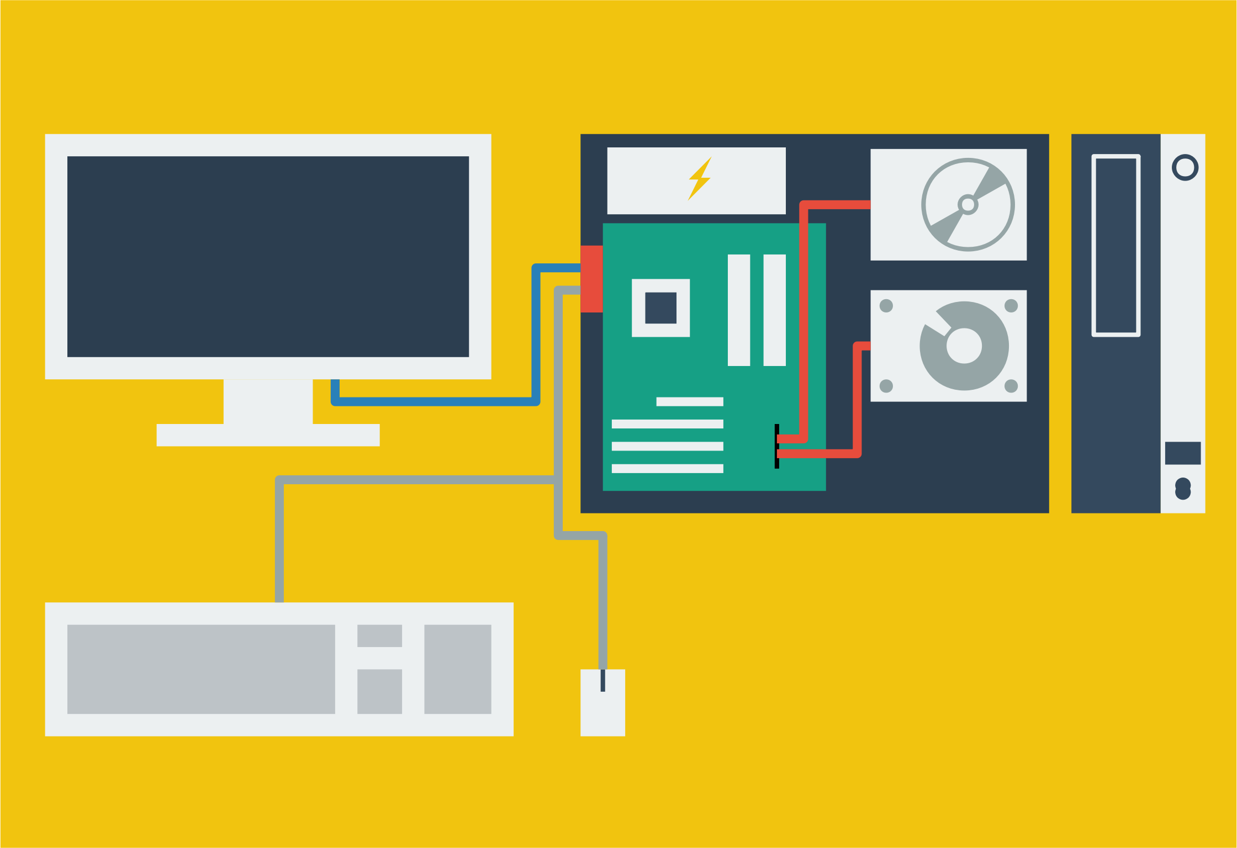
Cietais disks
Korpuss
Pele

Tastatūra

Monitors

Sistēmplate

Uz mātesplates atrodas divas svarīgas sastāvdaļas, kas nodrošina jebkuras programmvadāmās ierīces darbu:
- brīvpiekļuves atmiņa, kurā glabājas izpildāmās programmas un dati;
- centrālais procesors, kas izpilda programmā esošās instrukcijas.
Ārējās ierīces
Lai varētu strādāt ar galda datoru, tam nepieciešamas ārējās ierīces, kas nodrošinātu datu ievadi un izvadi.
Ārējās ierīces var iedalīt vairākās grupās, piemēram:
- ievades ierīces, piemēram, tastatūra, skeneris, pele, skārienpaliktnis;
- izvades ierīces, piemēram, monitors, printeris;
- atmiņas ierīces, piemēram, atmiņas karte, ārējais cietais disks, USB disks.
Datora ieslēgšana un izslēgšana jāveic pareizi, jo, piemēram, ieslēgtu galda datoru atvienojot no strāvas padeves var tikt bojāti dati.
Tāpat jāuzmanās arī ar ārējo ierīču pievienošanu datoram un atvienošanu no tā. Tā, piemēram, USB diska atvienošanai ieteicams izmantot šim mērķim paredzēto rīku, kas paziņo, vai ir droši atslēgt ierīci.
Datņu glabāšana tiešsaistē
Mākoņkrātuve
Mākoņkrātuve (cloud storage) ir datortīkla atmiņas veids, kad dati tiek glabāti lielos datu centros un tiem var piekļūt, izmantojot internetu.
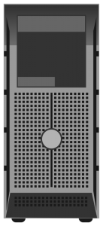
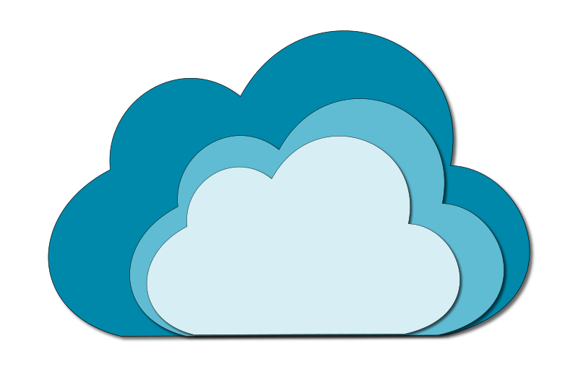
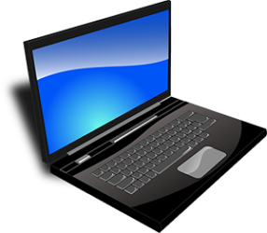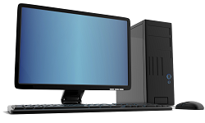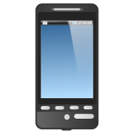
Populārāko mākoņkrātuvju tops
Nr. | Nosaukums | Bez maksas apjoms
1. | Dropbox | 2 GB
2. | Google Drive | 15 GB
3. | Mega | 50 GB
4. | OneDrive | 5 GB
5. | iCloud | 5 GB
Avots: http://www.techradar.com/news/top-10-best-cloud-storage-services-of-2017
Priekšrocības, ko sniedz datņu glabāšana mākoņkrātuvē:
- var piekļūt no jebkuras vietas un ar dažādām ierīcēm (dators, viedtālrunis;
- var nodot koplietošanai citiem.
Problēmas, ar kurām var nākties saskarties, datnes glabājot mākoņkrātuvē:
- ir nepieciešama piekļuve internetam;
- bezmaksas izmantojamais atmiņas apjoms var būt nepietiekams.
Programmatūra
Programmatūra
Programmatūra ir viena vai vairākas datorprogrammas un dati, kas tiek glabāti datora datu nesējā noteiktam mērķim.
Programmatūru iedala divās lielās grupās:
- sistēmas programmatūrā, kas nodrošina datora darbu;
- lietojumprogrammatūrā, kas ļauj lietotājam veikt noteiktas darbības.
Sistēmas programmatūra ietver operacionālās sistēmas, ierīču draiverus, programmēšanas rīkus, serverus, utilītprogrammas, u.c., piemēram, MS Windows 10 un Scratch 2.
Tipiskas lietojumprogrammas jeb lietotnes ir biroja lietojumprogrammu paketes, biznesa programmatūra, izglītojošā programmatūra, datu bāzes un datorspēles, piemēram, Libre Office un Google Chrome.
Operētājsistēma
Operētājsistēma ir programmatūra, kuras galvenie uzdevumi ir:
- nodrošināt lietotājam iespējas vadīt datora darbu, piemēram, atvērt vajadzīgo lietotni;
- nodrošināt programmatūras un aparatūras kopdarbību, piemēram, vajadzīgās informācijas izdrukāšanai.
Operētājsistēma ir nepieciešama katram personālajam datoram un viedtālrunim. Operētājsistēma parasti tiek iegādāta kopā ar ierīci.
Programmatūras licence
Iegādājoties programmatūru, pircējs pērk nevis pašu programmu, bet gan tiesības to izmantot. To, kā programmu drīkst izmantot, nosaka tās licence.
Par pamatu licencei programmatūras izstrādātājs (autors) var izmantot gan gatavus paraugus, gan to veidot pats pēc saviem ieskatiem. Tāpēc licences formāts un garums var būt ļoti atšķirīgs. Parasti licencē tiek iekļauta šāda informācija:
- programmas licences tips;
- lietotājam paredzētie programmas izmantošanas ierobežojumi un tās izplatīšanas tiesības;
- izstrādātāja autortiesības un garantijas.
Galalietotāja licences līgums (End-User License Agreement – EULA) ir likumīga vienošanās starp programmas ražotāju un pircēju. Galalietotāju licenču līgumiem var būt atšķirīgi to spēkā stāšanās veidi, piemēram:
- ar pakotnes atvēršanas brīdi;
- instalējot programmu, lietotājam tiek piedāvāts izlasīt programmatūras licencēšanas noteikumus un tikai pēc tam, ja lietotājs piekritis šiem noteikumiem, var turpināt instalēt vai iedarbināt programmu.
Pēc programmatūras instalācijas var būt nepieciešams veikt arī citas darbības, piemēram:
- aktivizēt programmatūru, kas tās izplatītājam palīdz pārliecināties, ka programmatūras kopija ir īsta un tiek izmantota uz tik datoriem, cik to pieļauj licencēšanas noteikumi;
- reģistrēt programmatūru, lai paziņotu izgatavotājam, kas to ir iegādājies.
Programmatūras licenču tipi
Lai būtu vieglāk orientēties, izdala vairākus licenču tipus:
- FOSS licence, piemēram, BSD vai GPL, ko mēdz izmantot atvērta pirmkoda programmatūrai un parasti ļauj ne tikai par brīvu to lietot un kopēt, bet arī mainīt programmatūras kodu;
- bezmaksas programmatūra (freeware), ko lietotājam dod bez maksas;
- izplatāmprogrammatūra (shareware), kuru izplata bez maksas, taču ar noteiktiem ierobežojumiem, piemēram, tikai nekomerciāliem mērķiem, uz noteiktu laika periodu, ar ierobežotu funkcionalitāti u.c. Ja šo programmatūru vēlas izmantot regulāri vai ar pilnu funkcionalitāti, par to ir jāmaksā;
- patentēta licence (proprietary software), kuras izstrādātājs vai cita persona saglabā intelektuālā īpašuma tiesības.
Dažādu licenču grafisko lietotņu piemēri.
Lietotne | Adrese | Licences tips
Imagelys Picture Styles | http://www.imagelys.com/ | Izplatām-programmatūra
GIMP | https://www.gimp.org/ | FOSS licence
Adobe Photoshop CC | http://www.adobe.com/lv/products/photoshop.html | Patentēta licence
paint.net | https://www.getpaint.net/ | Bezmaksas programmatūra

Instalēšanas licenču piemēri:
- individuālā (Individual) – vienreizējai instalēšanai;
- lielapjoma (Volume) – paredzēta instalēšanai uz vairākiem datoriem un to parasti izmanto organizācijās;
- OEM (Original Equipment Manufacturers) – izmantojama kopā ar iegādāto jauno aparatūru, piemēram, datoru, printeri, peli, u.tml.;
- izmēģinājuma (Trial License) – izmēģinājuma programmatūrai;
- brīvā (Free License) – brīvprogrammatūrai.
Programmatūras atbildīga lietošana
Līdzīgi kā grāmatas, brošūras, runas, lekcijas, ziņojumi un citi līdzīga veida darbi, arī datorprogrammas ir autortiesību objekts un to aizsargā Autortiesību likums (https://likumi.lv/doc.php?id=5138).
Neatkarīgi no tā, kāds tips programmatūras licencei izmantots, lietotājs ar programmatūru var veikt tikai tas darbības, kādas tās autors licencē ir atļāvis.
Latvijas Republikas likumi, kuros ir paredzēta atbildība par programmatūras lietošanas noteikumu pārkāpšanu:
- Latvijas Administratīvo pārkāpumu kodeksa (http://www.likumi.lv/doc.php?id=89648) 148.² pants „Datu, programmatūras un iekārtu iegūšana, izgatavošana, izmainīšana, glabāšana un izplatīšana nelikumīgām darbībām ar elektronisko sakaru tīklu galiekārtām”. Naudas sods fiziskajām personām no 140 līdz 350 euro apmērā;
- Krimināllikuma (http://www.likumi.lv/doc.php?id=88966) 148. pants „Autortiesību un blakustiesību pārkāpšana”. Soda ar brīvības atņemšanu uz laiku līdz diviem gadiem vai ar īslaicīgu brīvības atņemšanu, vai ar piespiedu darbu, vai ar naudas sodu.
Drošība
Ugunsmūris
Ugunsmūris (firewall) ir drošības sistēma, kas aizsargā lokālo datortīklu no nesankcionētas interneta lietotāju piekļuves.

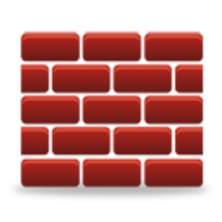
Ugunsmūri pēc uzbūves iedala divos veidos:
- programmatūras ugunsmūros, kas ar dažādiem paņēmieniem iegūst iespēju kontrolēt atļautās un neatļautās darbības;
- aparatūras ugunsmūros, kuros aizsardzībai tiek atvēlēta atsevišķa iekārta.
Biometrijas piekļuves kontroles metodes
Lai viennozīmīgi identificētu konkrētu personu, labāk ieteicams izmantot biometrijas (biometrics) tehnoloģijas, kas identificē, analizējot cilvēka fiziskus parametrus.
Populārākās biometrijas tehnoloģijas ir:
- pirkstu nospiedumu (fingerprint) un plaukstas ģeometrijas analīze;
- sejas un acs varavīksnes attēls.
Biometrijas lietotāja atpazīšanu var izmantot gan kā vienīgo lietotāja identifikāciju, gan kombinācijā ar paroli.
Ļaunprogrammatūra
Ļaunprogrammatūra jeb ļaunatūra ir programmatūra, kas tiek izplatīta ar nodomu nodarīt tīšu kaitējumu.

Datorvīrusi
Datorvīruss ir programma, kas var patstāvīgi sevi reproducēt un inficēt datoru. Šajā procesā vīruss var radīt negaidītus vai postošus efektus, piemēram, kaitēt sistēmas programmatūrai, modificēt vai iznīcināt datus. Vīrusi vairojas, ieviešot sevi citu programmu izpildāmajā kodā vai arī aizvietojot citu programmu kodu.
Pirmsākumi
1949. gadā amerikāņu matemātiķis Džons Von Ņūmans (John Von Neumann) izteicās, ka teorētiski ir iespējama programma, kas spēj paškopēties. Tajā laikā šī ideja likās neiespējama un arī praktiski neizmantojama un tika aizmirsta.
Džona Von Ņūmana teorija pirmo reizi tika realizēta Bell laboratorijās 1987. gadā vīrusveidīgā datorspēlē ar nosaukumu "CODE-WARS". Spēlētāji šajā spēlē radīja nelielas programmas, kas uzbruka pretinieka datoram, mēģināja tajā dzēst programmas un vairoties. Kad šīs spēles autori saprata šāda veida programmu bīstamību, tie plašākai sabiedrībai neatklāja par to eksistenci.
Tai pašā laikā Masačūsetas tehnoloģiju institūtā studenti veica jaunus eksperimentus ar datoriem. Viņu relatīvi nekaitīgais hobijs – iznīcināt citas programmas, kļuva par pamatu datorvīrusu attīstībai.
Mūsdienas
Šobrīd pastāv daudz dažādu vīrusu tipu, kas atšķiras pēc izplatīšanas veida un funkcionalitātes. Ja sākumā vīrusi izplatījās disketēs un citos datu nesējos, tad šobrīd dominē vīrusi, kas izplatās caur internetu. Aug arī vīrusu funkcionalitāte, piemēram:
- Root kit slēpj uzbrucēja vai kaitīgas programmas atrašanu sistēmā, izveido sistēmā "aizmugures ieeju";
- spiegprogrammatūra zog paroles no lietotāja kontiem;
- botu tīkls pārveido inficēto datoru par surogātpasta pārsūtīšanas vai citas pretlikumīgas darbības staciju;
- taustiņsitienu reģistrētājsreģistrē lietotāju darbību uz tastatūras.
Lai izvairītos no saskares ar datorvīrusu, ir svarīgi ievērot piesardzību, pārlūkojot tīmekli, lejupielādējot datnes un atverot hipersaites vai e-pasta pielikumus.
Ciparsertifikāts
Ciparsertifikāts ir elektronisks dokuments, kurš apstiprina publiskās atslēgas piederību kādai personai vai citai vienībai. Ciparsertifikāts satur lietotāja publisko atslēgu un vārdu, kā arī lietotāja sertificēšanas institūcijas parakstu. Tas parasti satur arī derīguma termiņu, sertificētāja vārdu, lietotāja e-pasta adresi u.c. informāciju. Ciparsertifikāts, kuru izdevis uzticams sertificētājs, ļauj pārliecināties, ka sūtījumu parakstītājs lieto to publisko atslēgu, kuru tam būtu jālieto.
© Latvijas Zinātņu akadēmijas Terminoloģijas komisijas Informācijas tehnoloģijas, telekomunikācijas un elektronikas terminoloģijas apakškomisija; © Tilde, 2009
Valoda | Angļu | Holandiešu | Franču | Vācu | Itāļu
Termina nosaukums | Digital certificate | Digitaal certificaat | Certificat numérique | Digitales Zertifikat | Certificato digitale

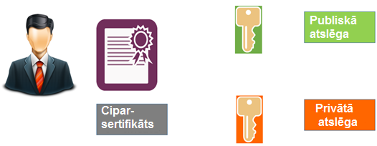
Atslēgu pāris un tā lietošana
Atslēga ir specifiska informācija, kas tiek izmantota datu šifrēšanai, atšifrēšanai, elektroniskai parakstīšanai un paraksta pārbaudei. Drošības sistēmā katram lietotājam ir atslēgu pāris, kas sastāv no privātās atslēgas un publiskās atslēgas.
Privātā atslēga ir atslēgu pāra daļa, kas tiek lietota parakstīšanai un atšifrēšanai un lietotājam ir jāglabā drošā, citiem nepieejamā vietā.
Publiskā atslēga ir atslēgu pāra daļa, kas tiek lietota šifrēšanai un paraksta pārbaudei un ir pieejama citiem.
Dokumenta parakstīšana un paraksta pārbaude
Piemērs:
- Ināra paraksta ziņojumu ar savu privāto atslēgu;
- Ēriks, lai pārliecinātos, ka sūtītāja ir Ināra, izmanto Ināras publisko atslēgu.
Dokumenta šifrēšana un atšifrēšana
Piemērs:
- Ināra šifrē ziņojumu, izmantojot Ērika publisko atslēgu;
- Ēriks atšifrē Ināras ziņojumu, izmantojot savu privāto atslēgu.
Nozaudēta viedtālruņa meklēšana
Līdzīgi kā mājas atslēgas, maku vai cimdus, arī viedtālruni var gadīties kaut kur aizmirst vai pazaudēt. Tāpat šīs ierīces ir pietiekami modernas, lai tās joprojām iekārotu garnadži. Tāpēc viedtālruņu ražotāji ir izstrādājuši īpašus servisus, kas ļauj gan attālināti bloķēt viedtālruņus, gan iznīcināt tajos esošos datus, gan arī meklēt tos, nosakot pazaudētās ierīces aptuveno atrašanās vietu kartē. Tāpat uz nozaudētu viedtālruni var nosūtīt paziņojumu, kas parādās uz tās ekrāna, piemēram, tālruņa numuru, uz kuru zvanīt atradējam.
Android ierīču lietotāji savu viedtālruņu izsekošanai var izmantot mobilo aplikāciju «Android Device Manager», bet iOS ierīču lietotāji – mobilo aplikāciju «Find My iPhone». Abas lietotnes ir ērti lietojamas, taču darbojas vien tad, ja ir aktivizētas, ierīce ir ieslēgta un tai ir pieejams interneta savienojums.

angliski: back door
angliski: botnet
angliski: keylogger

